Phân tích bài Vào phủ chúa Trịnh hay nhất
Các bài mẫu phân tích Vào phủ chúa Trịnh của tác giả Lê Hữu Trác dưới đây chắc chắn sẽ là tài liệu cần thiết cho các em học sinh lớp 11 chuẩn bị cho các kì thi sắp tới. Hôm nay Top 10 Branding sẽ tổng hợp Top 15 bài phân tích bài Vào phủ chúa Trịnh hay nhất. Hãy cùng cúng tôi tìm hiểu nhé!

Phân tích tác phẩm Vào phủ chúa Trịnh
Lê Hữu Trác là một danh y nổi tiếng vào thời vua Lê-chúa Trịnh, ông được biết đến là một người toàn tài: không chỉ giỏi về y thuật mà còn viết một số sách y thuật để truyền bá nghề y mà mở trường dạy học. Lê Hữu Trác còn là người tâm huyết với nghề dạy học và viết sách, ông đặc biệt ghét cay ghét đắng những hiện tượng bất công trong cuộc sống, chính vì vậy cảm thời thế Lê Hữu Trác đã viết Thượng kinh ký sự miêu tả cảnh sống xa hoa trong phủ chúa Trịnh qua đó bộc lộ phẩm chất cao đẹp của tác giả. Tác phẩm không chỉ thể hiện tài năng nghệ thuật của tác giả, tài văn chương thuyết phục người đọc mà còn tỏa lên nét đẹp về nhân cách và phẩm chất của Lê Hữu Trác đồng thời thể hiện sự lo lắng của ông đối với xã hội và thế sự đường thời.
Mở đầu bài ký tác giả đã miêu tả quang cảnh vào phủ Chúa Trịnh, tác giả bằng sự tinh tường trong nghệ thuật đã thu vào tầm mắt người đọc hình ảnh xa hoa, tráng lệ của phủ chúa Trịnh. Sau khi mặc quần áo chỉnh tề đi theo người hầu, tác giả dẫn ta đến một thế giới khác hẳn thế giới đời thường đó là: “Tôi ngẩng đầu lên: đâu đâu cũng thấy cây cối um tùm, chim kêu ríu rít, danh hoa đua thắm, gió đưa thoang thoảng mùi hương.
Những dãy hành lang quanh co nối nhau liên tiếp. Người giữ truyền báo rộn ràng người có việc quan qua lại như mắc cửi. Vệ sĩ canh giữ cửa cung, ai muốn ra vào phải có thẻ” Rõ ràng bằng khả năng quan sát của mình, tác giả đã mở ra cho người đọc thế giới quan lại đầy quyền uy, xa hoa lộng lẫy mà không phải đi đến bất cứ nơi đâu sẽ gặp.
Khung cảnh phủ Chúa càng xa hoa, lộng lẫy hơn khi tác giả chứng kiến: “Qua dãy hành lang phía Tây, đến một cái nhà lớn thật là cao và rộng. Hai bên là hai cái kiệu để vua chúa đi. Đồ nghi trượng đều sơn son thếp vàng. Ở giữa đặt một cái sập thếp vàng. Trên sập mắc một cái võng điều. Trước sập và hai bên, bày bàn ghế, những đồ đạc nhân gian chưa từng thấy” rõ ràng đó là một khung cảnh vô cùng xa hoa tráng lệ, mà không phải bất cứ người nào cũng có thể được chiêm ngưỡng, khung cảnh ấy dần hé lộ cho người đọc những bí ẩn trong phủ chúa Trịnh mà khi chúng ta theo dõi mạch truyện chúng ta mới thấu hiểu được hết ẩn ý sâu xa của tác giả.
Không chỉ là nơi có kiến trúc độc đáo, độc nhất vô nhị mà cũng cách sinh hoạt của những người trong phủ chua cũng khác thường so với những người bình thường. Sự tinh tường trong cách phát hiện những chi tiết hết sức độc đáo của Lê Hữu Trác khiến độc giả phải thán phục trầm trồ.
Thì ra phủ Chúa không hẳn là nơi khác thường mà cũng cách sinh hoạt nơi đây cũng không thể bình dân mà vô cùng khác thường. Bởi khi bước vào phủ Chúa phải có thánh chỉ, có lính thét dọn đường cho người được triệu vào cung, vì thế mà ngay mở đầu câu chuyện, tác giả đã để cho xuất hiện cảnh lính canh mời gọi Lê Hữu Trác vào: “-Có thánh chỉ triệu cụ vào! Quan truyền miệng hiện đang ở nhà cụ lớn con, con vâng lệnh chạy đến đây báo tin. Lính ở dinh đã đem cáng đến đón cụ ở ngoài cửa. Xin cụ vào phủ chầu ngay”.
Chỉ với khung cảnh ấy chúng ta có thể thấy đường vào phủ Chúa Trịnh có rất nhiều luật lệ và quy tắc. Khi bước vào phủ Chúa Lê Hữu Trác mang tâm trạng lo lắng hơn là thoải mái bởi đây là lần đầu tiên tác giả được vào nơi xa hoa, tráng lệ bậc nhất của thời phong kiến lúc bấy giờ nên hẳn là không tránh khỏi căng thẳng.

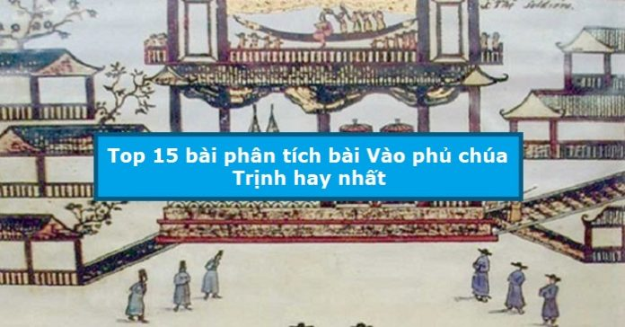
Xem thêm:
Sơ đồ tư duy Vào phủ chúa Trịnh
Soạn bài Vào phủ chúa Trịnh
#phantichsvaophuchuatrinh #sodotuduyvaophuchuatrinh #soanbaivaophuchuatrinh

